МИНОБРНАУКИ РОССИИ
Санкт-Петербургский государственный
электротехнический университет
«ЛЭТИ» им. В.И. Ульянова (Ленина)
Кафедра МО ЭВМ

отчет
по лабораторной работе №4
по дисциплине «Базы данных»
Тема: Нагрузочное тестирование БД

Студент гр. 1304 |  | Шаврин А.П.
Преподаватель |  | Заславский М.М

Санкт-Петербург
2023

Цель работы.
Проведение нагрузочного тестирования на СУБД PostgreSQL при помощи ORM.

Задание.
Вариант 4.
Пусть требуется создать программную систему, предназначенную для организаторов выставки собак. Она должна обеспечивать хранение сведений о собаках - участниках выставки и экспертах. Для каждой собаки в БД должны храниться сведения, о том, к какому клубу она относится, кличка, порода и возраст, сведения о родословной (номер документа, клички родителей), дата последней прививки, фамилия, имя, отчество и паспортные данные хозяина. На каждый клуб отводится участок номеров, под которыми будут выступать участники выставки. Сведения об эксперте должны включать фамилию и имя, номер ринга, который он обслуживает; клуб, название клуба, в котором он состоит. Каждый ринг могут обслуживать несколько экспертов. Каждая порода собак выступает на своем ринге, но на одном и том же ринге в разное время могут выступать разные породы. Итогом выставки является определение медалистов по каждой породе. Организатор выставки должен иметь возможность добавить в базу нового участника или нового эксперта, снять эксперта с судейства, заменив его другим, отстранить собаку от участия в выставке. Организатору выставки могут потребоваться следующие сведения;
- На каком ринге выступает заданный хозяин со своей собакой?
- Какими породами представлен заданный клуб?
- Какие медали и сколько заслужены клубом?
- Какие эксперты обслуживают породу?
- Количество участников по каждой породе?

- Написать скрипт, заполняющий БД большим количеством тестовых данных, рекомендуется использовать faker.js.
- Измерить время выполнения запросов, написанных в ЛР3.
  - Проверить для числа записей:
    - 100 записей в каждой табличке
    - 1.000 записей
    - 1.0000 записей
    - 1.000.000 записей
    - можно больше.
  - Все запросы выполнять с фиксированным ограничением на вывод (LIMIT), т.к. запросы без LIMIT всегда будет выполняться O(n) от кол-ва записей
  - Проверить влияние сортировки на скорость выполнения запросов.
  - Для измерения использовать фактическое (не процессорное и т.п.) время. Для node.js есть console.time и console.timeEnd.
- Добавить в БД индексы (хотя бы 5 штук). Измерить влияние (или его отсутствие) индексов на скорость выполнения запросов. Обратите внимание на:
  - Скорость сортировки больших табличек
  - Скорость JOIN

Выполнение работы.
- Сперва был изменен файл заполнения базы данных fill_db.ts Для генерации фейковых данных использован faker-js
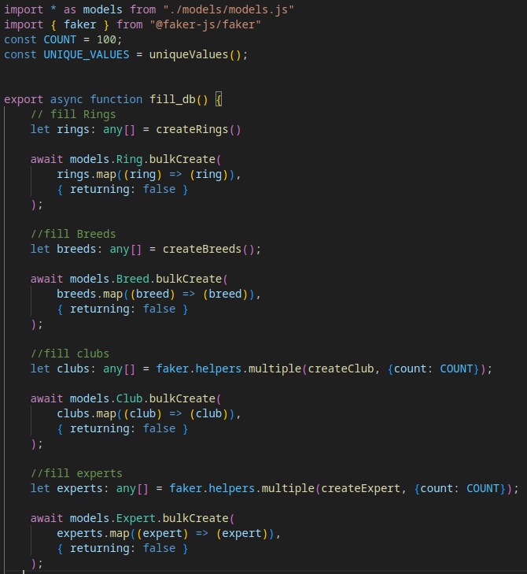
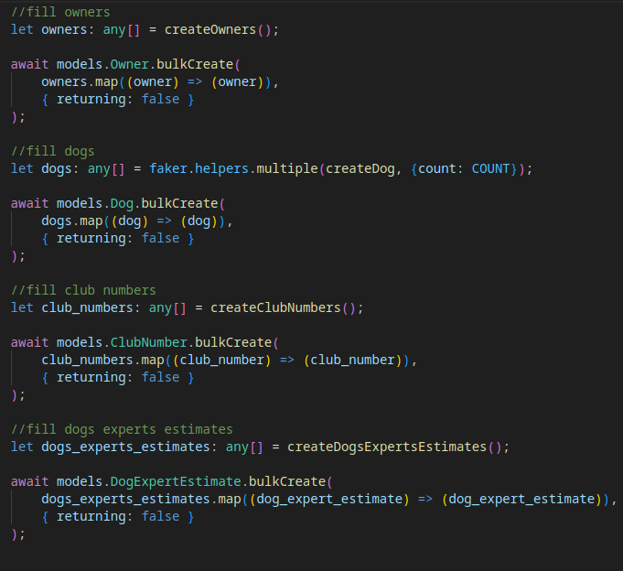
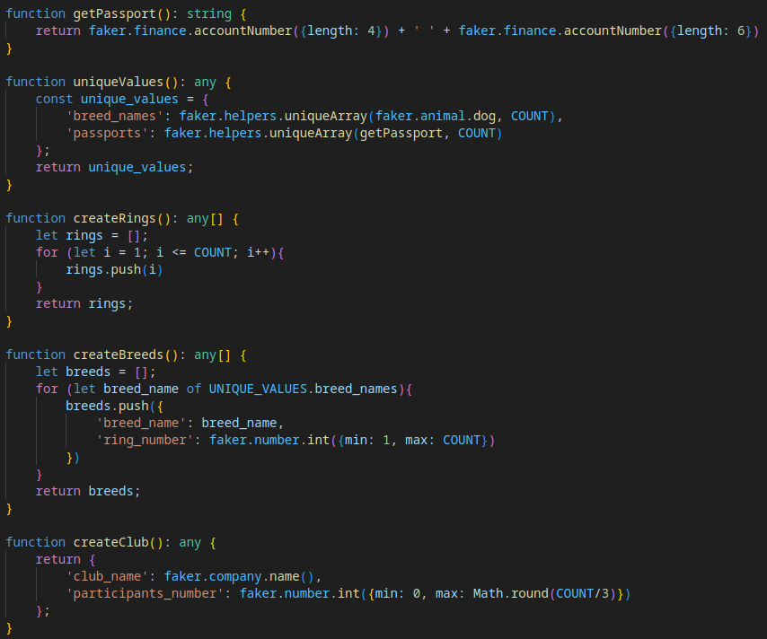
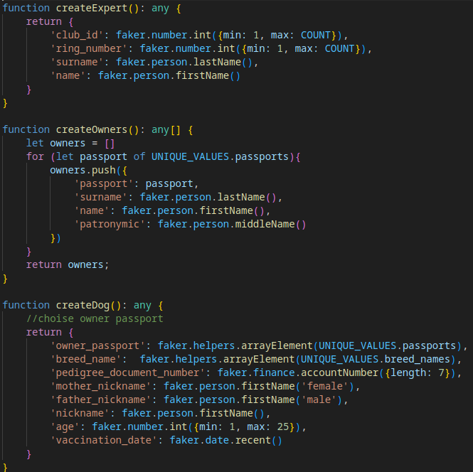
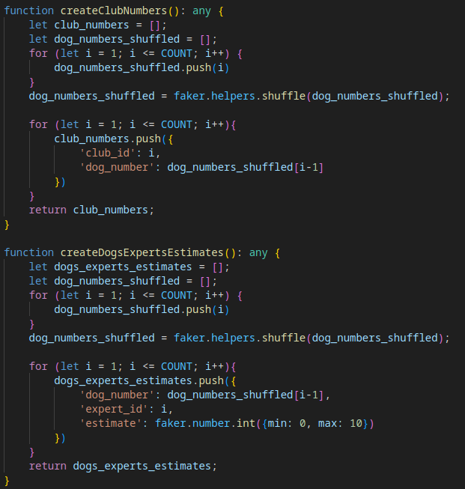
Рис 1. Fill_db.ts
- После был изменен файл db.ts в котором создается объект Sequelize (убрано логирование для уменьшения вывода в консоль).
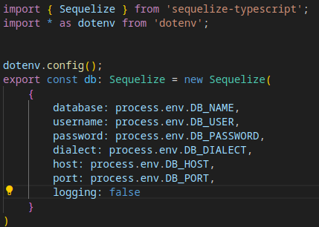
Рис 2. Db.ts
- После изменен файл запросов requests.ts, для замера времени работы запросов. (Запросы 1 и 5 реализованы с помощью ORM findAll, а запросы 2, 3, 4 реализованы с помощью ORM RAW SQL. В 5м запросе не используется JOIN, а в 3м используется WITH)
- Тестирование для 1го запроса
 | 100 | 1000 | 10000 | 100000
NO ORDER | 8.855ms | 8.658ms | 8.956ms | 9.924ms
ORDER | 10.866ms | 11.318ms | 11.365ms | 12.775ms

- Тестирование для 2го запроса
 | 100 | 1000 | 10000 | 100000
NO ORDER | 1.783ms | 1.967ms | 1.434ms | 1.948ms
ORDER | 3.371ms | 1.382ms | 1.978ms | 3.098ms

- Тестирование для 3го запроса
 | 100 | 1000 | 10000 | 100000
NO ORDER | 3.841ms | 10.153ms | 78.01ms | 1.105s
ORDER | 3.097ms | 9.891ms | 94.89ms | 1.165s

- Тестирование для 4го запроса
 | 100 | 1000 | 10000 | 100000
NO ORDER | 1.528ms | 2.904ms | 28.692ms | 95.421ms
ORDER | 2.018ms | 2.911ms | 32.75ms | 121.788ms

- Тестирование для 5го запроса
 | 100 | 1000 | 10000 | 100000
NO ORDER | 2.253ms | 2.555ms | 9.773ms | 41.704ms
ORDER | 2.463ms | 2.871ms | 7.161ms | 43.876ms

- Оценка
- Как можно заметить, запросы, реализуемые через RAW SQL, выполняются бытрее как при сортировке, так и без нее (если не используют WITH).
- Сортировка в среднем увеличивает время выполнения запроса
- Запросы, использующие WITH, самые долгие
- Запросы использующие JOIN в среднем выполняются дольше
- Далее были добавлены индексы во все модели для первичных ключей и проведены тестирования всех запросов повторно
- Тестирование для 1го запроса
 | 100 | 1000 | 10000 | 100000
NO ORDER | 8.973ms | 8.96ms | 10.14ms | 10.65ms
ORDER | 9.75ms | 9.814ms | 10.229ms | 11.039ms

- Тестирование для 2го запроса
 | 100 | 1000 | 10000 | 100000
NO ORDER | 1.35ms | 1.504ms | 1.876ms | 1.782ms
ORDER | 1.725ms | 1.787ms | 2.035ms | 2.77ms

- Тестирование для 3го запроса
 | 100 | 1000 | 10000 | 100000
NO ORDER | 3.476ms | 8.843ms | 70.72ms | 1.210s
ORDER | 3.032ms | 9.579ms | 75.388ms | 1.177s

- Тестирование для 4го запроса
 | 100 | 1000 | 10000 | 100000
NO ORDER | 1.172ms | 3.635ms | 25.08ms | 70.085ms
ORDER | 1.176ms | 3.937ms | 27.008ms | 73.248ms

- Тестирование для 5го запроса
 | 100 | 1000 | 10000 | 100000
NO ORDER | 2.448ms | 2.649ms | 5.576ms | 34.433ms
ORDER | 1.417ms | 2.938ms | 5.605ms | 35.692ms

- Оценка
- Как можно заметить, запросы с использованием индексов играют значительную роль на больших данных, а на малом не имеет особого значения
- Оценки для тестов без индексов также применимы к тестам с индексами
Можно видеть, что в определенных моментах индексы не дали никакого выигрыша, либо он был не столь существенный, поскольку в запросах используются не только первичные ключи для которых были созданы индексы.
- Для более наглядного примера, были добавлены индексы для всех атрибутов моделей, участвующих в 4м запросе (dog.breed_name, dog.dog_number, expert.expert_id, expert.name, expert.surname, dog_expert_estimate.dog_number и dog_expert_estimate.expert_id).
 | 10000 | 100000
NO ORDER | 1.719ms | 2.759ms
ORDER | 5.706ms | 8.532ms
- Оценка
- Как можно видеть, результаты в разы лучше, чем без индексов. При 100000 записей время выполнения при сортировке уменьшилось почти в 15 раз, а без нее почти в 31. При 10000 записей результаты также положительные, но время уменьшилось в 6 и 14 раз соответственно при сортировке и без нее.
Таким образом индексы дают большой выигрыш в скорости при большом заполнении таблиц
- По всем тестам присутствуют выбросы, являющиеся результатом случайного наполнения базы данных.
Ссылка на PR см. в приложении A.

Выводы.
Проведено нагрузочное тестирование на PostgreSQL с помощью ORM. По итогам тестовом сделаны соответствующие выводы.

Приложение A
ССЫЛКИ
https://github.com/moevm/sql-2023-1304/pull/70

